Човеко - компютърни взаимодействия
Упражнения с робот Lego Mindstorm EV3

- Програма Hammer

В тази програма има интересно приложение на инфрачервения порт. Изгражда се устройство, приличащо на чук, което трябва да удря по ръцете, всеки който се опита да приближи до робота.
Чука е лесно да бъде построен, просто трябва да се уверим, че е сложен правилно, за да не се удря по лего - панела.
Тази програма се нуждае от преход, а всъщност тук имаме два. Тя е голяма, но пък не е много сложна. Първо, M- мотора вдига чука нагоре е оттук започва същинският цикъл. Както се вижда и в кода отдолу, това е всъщност безкраен цикъл. Следващото, което е вътре в цикъла е проверка за това дали инфрачервения сензор засича обект на определено разстояние. Ако има обект по близо от 25 см. ще се изпъли горния ред на програмата, а във всички останали случаи ще се изпълни долния ред.
Горния ред показва, че изображението на екрана се завърта на 360 градуса, завъртаме на 1000 градуса моторите B+C. След това, M - мотора се задвижва възможно най - бързо за 0.3 секунди, смее се и го придвижва назад. Долния ред, от друга страна, кодира поведението на патрулиране и придвижване малко по малко на чука.

Код на програмата:
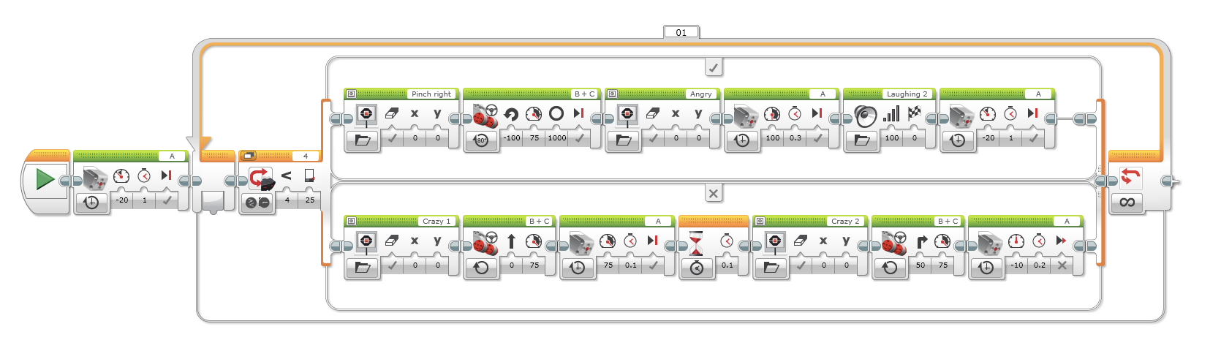
https://www.youtube.com/watch?v=YX35DnTvNUI

Последователност от операции:

- Action Power - M.Motor Hammer -20;1; A
- Flow Control - Loop
- Flow Control - activate Sensor - Infrared - Switch - 4;25
- Action - Desktop - Image - Pinch Right
- Action - Desktop - Image - Crazy
- Action - Power Wheels - Large Motor -100;75;1000; B+C
- Action - Power Wheels - Large Motor 0; 75; B+C
- Action - Desktop - Image Angry
- Action - M. Motor Hammer 75;0.1; A
- Action -M. Motor Power Hammer 100; 0.3; A
- Flow Control Wait 0.1
- Action - Sound Laught
- Action - Desktop Image Crazy 2
- Action - M. Motor Hammer -20; 1; A
- Action - L. Motor Wheels 50; 75; B+C
- Action - M.Motor Hammer -10;0.2; A
- Край Loop

В тъмен цвят - неистина, не отговарят на условието в Switch

Работа в среда за програмиране Lego Mindstorm EV3 Home Edition

В стандартната среда за програмиране на роботи Lego - Lego Mindstorm EV3 Home Edition има 5 типа блокове, чрез които се изграждат програмите. Те са: Action Blocks, Flow Blocks, Sensor Blocks, Data Blocks, Advanced Blocks. Във всеки един от тях има характерни блокове - команди, които се използват в програмите.

- Action Blocks
- Medium Motor
Този блок контролира средния мотор. Дава възможност да се включи, да се изключи двигателя, контролира нивото на мощността, дори за включване на двигателя за точно определено време или брой ротации.
-Large Motor
Този блок контролира големия мотор. Дава възможност да се включи, да се изключи двигателя, контролира нивото на мощността, дори за включване на двигателя за точно определено време или брой ротации.
- Move Steering
Този блок дава възможност на робота да се движи напред, назад, да се завърти или да спре. Чрез него може да контролирате движението на робота - напред, назад, завой. Този блок контролира и двата мотора - от двете страни на робота - по едно и също време, за да може да се движи в определена посока.
- Move Tank
Този блок дава възможност на робота да се движи напред, назад, да се завърти или да спре. Чрез него двата мотора - от двете страни на робота - могат да имат различни скорости и различни посоки, за да може робота да направи завой например.
- Display
Чрез него можете да визуализирате текст или графика на дисплея на робота EV3.
- Sound
Чрез този блок може да се включи звуков сигал към действието на робота. Може да е някой стандартен звук от групата звуци на EV3, а може да е и външен файл - дори цяла мелодия.
- Brick Status Light
Този блок контролира светлините на робота. Може да се включат в зелено, оранжево, червено, да се изключат, да премигват.
- Flow Blocks
- Start
Този блок отбелязва началото на програмен сегмент - последователност от програмни блокове във вашата програма. В една програма може да има повече от един такъв сегмент. Всички последователности със старт блок ще се стартират автоматично, когато програмата се изпълнява и ще работят по едно и също време.
- Wait
Този блок дава възможнаст програмата да изчака нещо - някакво събитие - преди да продължи с изпълнението на следващия блок от последователността. Може да изчакате за точно определен период от време, за достигане на определена стойност от сензор, или за промяна на стойността на сензор.
- Loop
Чрез този блок може да се осигури повторение на определена последователност от програмни блокове. Повторенията могата да бъдат - завинаги, определен брой пъти, или докато тест на сензор или друго условие е true. Повтарят се само блоковете вътре в тази контрола. След излизане от цикъла се продължава с изпълнението на следващите блокове.
- Switch
Този блок може да съдържа две или повече поредици от програмни блокове. Всяка последователност се нарича Случай. Теста в началото определя кой случай ще се изпълнява. В един определен момент се изпълнява точно един случай.
- Loop Interrupt
Този блок прави прекъсване на блока Loop. Блоковете в контура повече няма да се изпълняват и се преминава към следващите блокове.
- Sensor Blocks
- Ultrasonic Sensor
Този блок получава информация от ултразвуковия сензор. Можете да измерите разстоянието в инчове или сантиметри и да получите цифров изход. Можете също така да сравните разстоянието да прагова стойност, за да се получи логическа стойност. Може и да бъдат открити други ултразвукови сигнали в режим - слушане.
- Infrared Sensor
Този блок получава информация от инфрачервения сензор.
- Gyro
Този блок получава информация от жироскопния сензор. Може да се измери скоростта на въртене или ъгъла на въртене и да се получи цифров изход.
- Color
Този блок получава информация от цветния сензор. Може да се измери цвета или интензивността на светлината и да се получи цифров изход.
- Motor rotation
Този блок получава информация от сензора за въртене на мотора, който е построен за средия мотор и за големия мотор. Може да измерите колко се е придвижил мотора в градуси и завъртания. Може да получите също сегашното ниво на енергия, при което работи двигателя.
- Touch
Този блок получава информация от сензора за допир.
- Timer
Чрез този блок може да измервате времеви интервали в секунда и да получите цифров изход.
- Brick buttons
Този блок получава данни от бутоните на робота, които са общо пет - горе, долу, ляво, дясно и в центъра. Можете да разберете кой бутон е натиснат и да получите цифров изход.
- NXT Sound
Този блок получава инфорамация от звуковия сензор на модела на Lego NXT.
- Data Blocks
- Constant
Чрез този блок може да бъде дефинирана константа.
- Variable
Чрез този блок може да бъде дефинирана променлива.
- Array Operations
Чрез този блок се дефинира масив и се извършват съответни операции с него.
- Logic Operations
Чрез този блок се извършват логически операции.
- Math
Чрез този блок се извършват математически операции.
- Round
Чрез този блок може да се извърши закръгляне на някаква стойност.
- Compare
Чрез този блок се извъшват сравения.
- Range
Този блок определя някаква област от възможни стойности.
- Text
Чрез този блок се въвежда текст, низова променлива.
- Random
Чрез този блок се генерира някакво случайно число.
- Advanced Blocks
- File Access
Този блок дава възможност за достъп до външен файл.
- Messaging
Този блок дава възможност за изпращане на информация, на съобщения. Тази информация може да бъде под формата на числа, текст или логически операции.
- Bluetooth Connection
Този блок дава възможност за връзка с Bluetooth.
- Keep Awake
Този блок определя за какво време роботът ще остане в състояние на готовност.
- Raw Sensor Value
Този блок взима действителна, "сурова" стойност от даден сензор.
- Stop Program
Този блок се използва за стопиране на програмата.
- Invert Motor
Чрез този блок се обръща движението на даден мотор.
- Unregulated Motor
Този блок дава възможност за засичане на състоянието на регулируемост на определен мотор.

